* 1. 动态库multi

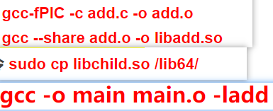

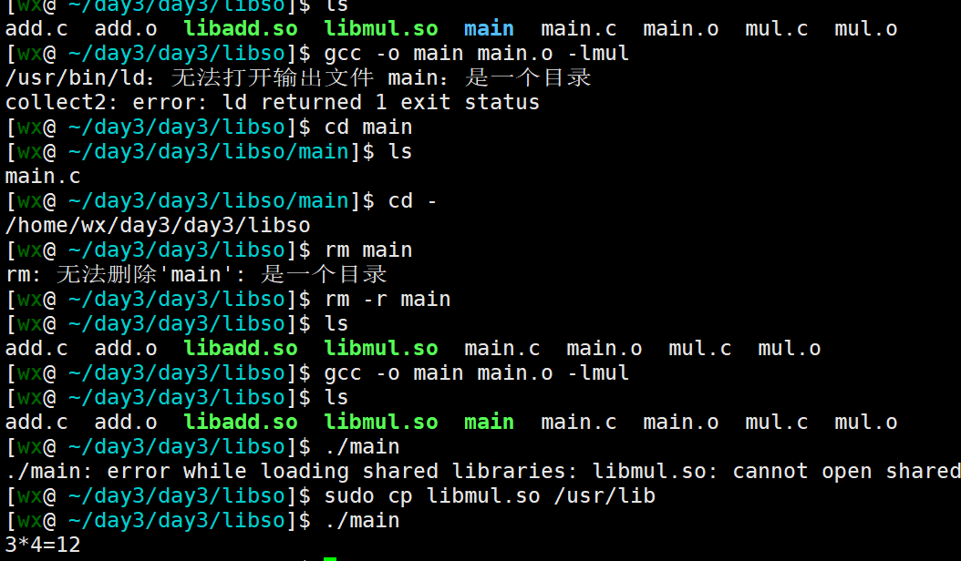

* 1. Mul



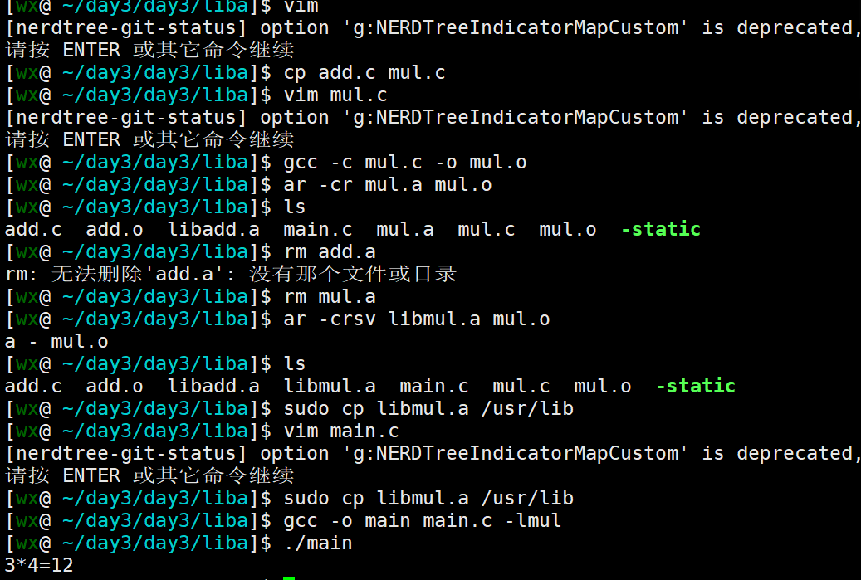

1. 编写一个程序，通过gdb调试，使用到gdb的b，n，info，p等命令，该题目通过截图提交

